**SIMULASI SEBARAN ABU VULKANIS DENGAN METODE PUFF LAGRANGIAN**

**(STUDI KASUS ERUPSI GUNUNG TANGKUBAN PERAHU TANGGAL 26 JULI 2019)**

**Skripsi**

**Disusun untuk memenuhi salah satu syarat**

**memperoleh gelar Sarjana Sains**



**Hilman Rizky Yudhaperwira**

**3225153624**

**PROGRAM STUDI FISIKA**

**FAKULTAS MATEMATIKA DAN ILMU PENGETAHUAN ALAM**

**UNIVERSITAS NEGERI JAKARTA**

**2020**

# PERSETUJUAN PANITIA UJIAN SKRIPSI

**SIMULASI SEBARAN ABU VULKANIS DENGAN METODE PUFF LAGRANGIAN**

**(STUDI KASUS ERUPSI GUNUNG TANGKUBAN PERAHU TANGGAL 26 JULI 2019)**

**NAMA : HILMAN RIZKY YUDHAPERWIRA**

**NO. REG : 3225153624**

**Nama Tanda Tangan Tanggal**

**Penanggung Jawab**

Dekan: Dr. Adisyahputra, M.S.

NIP. 19601111 198703 1 003 ……………….. …………..

**Wakil Penanggung Jawab**

Wakil Dekan I : Prof. Dr. Muktiningsih N., M.Si.

NIP. 19640511 198903 2 001……………….. …………..



Ketua : Dr. Widyaningrum I., M.Si.

NIP. 19770510 200604 2 001 ……………….. 26-08-2020



Sekretaris : Dr. Iwan Sugihartono M.Si.

NIP. 19791010 200801 1 018 ……………….. 25-08-2020

**Anggota**

Pembimbing I : Dr. Mutia Delina, M.Si.

NIP. 19801119 200801 2 007 ……………….. 25-08-2020



Pembimbing II : Riser Fahdiran, M.Si.

NIP. 19830717 200912 1 008 ……………….. 24-08-2020



Penguji : Dr.rer.nat. Bambang H. I., M.Si.

NIP. 19680401 199403 1 002 ……………….. 26-08-2020

Dinyatakan lulus ujian skripsi tanggal: 18 Agustus 2020

# LEMBAR PERNYATAN

Saya menyatakan dengan sesungguhnya bahwa skripsi dengan judul “Simulasi Sebaran Abu Vulkanis dengan Metode Puff Lagrangian (Studi Kasus Erupsi Gunung Tangkuban Perahu Tanggal 26 Juli 2019)” yang disusun sebagai syarat untuk memperoleh gelar Sarjana Sains dari Program Studi Fisika Universitas Negeri Jakarta adalah karya ilmiah saya dengan arahan dari dosen pembimbing.

Sumber informasi yang diperoleh dari penulis lain yang telah dipublikasikan yang disebutkan dalam teks skripsi ini, telah dicantumkan dalam Daftar Pustaka sesuai dengan norma, kaidah dan etika penulisan ilmiah.

Jika dikemudian hari ditemukan sebagian besar skripsi ini bukan hasil karya saya sendiri dalam bagian-bagian tertentu, saya bersedia menerima sanksi pencabutan gelar akademik yang saya sanding dan sanksi-sanksi lainnya sesuai dengan peraturan perundang-undangan yang berlaku.

Jakarta, 21 Agustus 2020

Hilman Rizky Yudhaperwira

# KATA PENGANTAR

Puji dan syukur penulis panjatkan kepada Tuhan Yang Maha Esa karena atas rahmat dan berkat-Nya penulis dapat menyelesaikan skripsi yan berjudul **“Simulasi Sebaran Abu Vulkanis dengan Metode Puff Lagrangian (Studi Kasus Erupsi Gunung Tangkuban Perahu Tanggal 26 Juli 2019)”** sebagai syarat memperoleh gelar sarjana sains.

Pada kesempatan ini, penulis ingin menyampaikan ucapan terimakasih kepada semua pihak yang secara langsung maupun tidak langsung membantu dalam penyusunan skripsi ini, terutama kepada:

1. Ibu Dr. Widyaningrum Indrasari, M.Si selaku Ketua Program Studi Fisika Universitas Negeri Jakarta sekaligus ketua pelaksana sidang skripsi.
2. Bapak Dr. Iwan Sugihartono M.Si selaku sekretaris sekaligus penguji II dalam pelaksanaan sidang skripsi.
3. Dr. rer. nat. Bambang Heru Iswanto selaku penguji I sekaligus Dosen Pembimbing Akademik selama berkuliah di Program Studi Fisika Universitas Negeri Jakarta.
4. Ibu Dr. Mutia Delina, M.Si selaku Dosen Pembimbing I atas bimbingannya.
5. Bapak Riser Fahdiran, M.Si selaku Dosen Pembimbing II atas bimbingannya.
6. Seluruh dosen Jurusan Fisika Universitas Negeri Jakarta.
7. Bapak dan Ibu yang selalu mendukung dan mendoakan.
8. Teman-teman di program Studi Fisika dan Pendidikan Fisika UNJ atas dukungannya.

Penulis menyadari bahwa dalam penyusunan skripsi ini belum sempurna dan masih terdapat banyak kekurangan. Akhir kata, semoga skripsi ini dapat menambah ilmu pengetahuan bagi kita semua.

Jakarta, 21 Agustus 2020

Hilman Rizky Yudhaperwira

# ABSTRAK

**HILMAN RIZKY YUDHAPERWIRA.** Simulasi Sebaran Abu Vulkanis dengan Metode *Puff Lagrangian* (Studi Kasus Erupsi Gunung Tangkuban Perahu Tanggal 26 Juli 2019). Di bawah bimbingan MUTIA DELINA, RISER FAHDIRAN.

Penelitian ini bertujuan untuk Mensimulasikan sebaran abu vulkanis erupsi Gunung Tangkuban Perahu menggunakan data prediksi National Center for Environmental Prediction-Global Forecast System (NCEP-GFS) dengan menggabungkan metode Puff dan metode Lagrangian. Hasil simulasi dibandingkan dengan citra satelit sebaran abu vulkanis Gunung Tangkuban Perrahu yang dilaporkan Badan Meteorologi Klimatologi dan Geofisika (BMKG) yang mengalami erupsi pada 26 Juli 2019. Hasil simulasi sebaran setelah gunung mengalami erupsi+1 jam 45 menit dengan selang waktu 5 menit, faktor koreksi dan koefisien difusi adalah hasil yang cukup baik dengan simpangan sudut sebesar dan Perbandingan Luas .

**Kata Kunci.** Abu Vulkanis, Puff Lagrangian, Tangkuban Perahu

# ABSTRACT

**HILMAN RIZKY YUDHAPERWIRA.** Simulation of the Distribution of Volcanic Ash with the Lagrangian Puff Method (Case Study of Mount Tangkuban Perahu Eruption on 26 July 2019). Under Supervised by MUTIA DELINA, RISER FAHDIRAN.

This study aimed to simulate the volcanic ash dispersion of Tangkuban Perahu, which erupted on 26 July 2019, with combined the PUFF dan the Langrangian methods. The data was conducted from the National Center for Environmental Prediction-Global Forecast System (NCEP-GFS). The simulation results were then validated with the salite image of Tangkuban Perahu’s volcanic ash dispersion from Badan Meteorologi Klimatotogy dan Geofisika (BMKG). The volcanic ash dispersion simulation at +1 hour and 45 minutes with an interval of 5 minutes each with a correction factor of , diffusion coefficient of , deviation angle of , and area of showed the best result.

**Keywords.** Volcanic ash, Lagrangian Puff, Tangkuban Perahu

# DAFTAR ISI

Halaman

**PERSETUJUAN PANITIA UJIAN SKRIPSI**

**LEMBAR PERNYATAN ii**

**KATA PENGANTAR iii**

**ABSTRAK iiv**

**ABSTRACT v**

**DAFTAR ISI vi**

**DAFTAR GAMBAR viii**

**DAFTAR TABEL x**

**DAFTAR LAMPIRAN xi**

**BAB I 1**

A. Latar Belakang 1

B. Batasan Masalah 3

C. Perumusan Masalah 4

D. Tujuan Penelitian 4

E. Manfaat Penelitian 4

**BAB II 5**

A. Gunung Tangkuban Perahu 5

B. Abu Vulkanis 5

C. Kinematika Fluida 7

D. Metode Puff Lagrangian 11

**BAB III 17**

A. Tujuan Operasional 17

B. Tempat dan Waktu Penelitian 17

C. Metode Penelitian 17

D. Alat dan Bahan Penelitian 17

E. Prosedur Penelitian 18

F. Diagram Alir Penelitian 19

**BAB IV 22**

**BAB V 32**

A. Kesimpulan 32

B. Saran 32

**DAFTAR PUSTAKA 33**

**DAFTAR LAMPIRAN 37**

**RIWAYAT HIDUP 39**

# DAFTAR GAMBAR

Halaman

Gambar 2. 1. Distribusi ukuran partikel abu vulkanis dari gunung Fuego (Rose and Durant, 2009b) 6

Gambar 2. 2. Vektor Posisi Partikel (Munson *et al.*, 1990) 7

Gambar 2. 3. Deskripsi Eulerian dan deskripsi Lagrangian temperatur fluida yang bergerak (Munson *et al.*, 1990) 8

Gambar 2. 4. Distribusi normal dengan rata-rata dan standar deviasi (Prem, 2016) 12

Gambar 2. 5. Kecepatan terminal partikel-partikel di atmosfer bumi terhadap ukuran partikel-partikelnya (Rose and Durant, 2009a). 16

Gambar 3. 1. Diagram Alir Penelitian I. 19

Gambar 3. 2. Diagram Alir Penelitian II. 20

Gambar 3. 3. Diagram Alir Penelitian III. 21

Gambar 4.1. Medan Angin pada waktu 06:00 UTC atau 13:00 WIB 22

Gambar 4. 2. laporan informasi meteorologi untuk aktivitas Gunung Tangkuban Perahu dengan kode 26/1005Z ( 26 juli 2019 pukul 10.05 UTC/17.05 WIB) pada FL090, (ketinggian terbang 9000/2743.2 meter di atas permukaan laut), MOV W 1OKT (bergerak ke arah barat pada kecepatan angit sekitar 10 knot). 23

Gambar 4.3. Plot berdasarkan konsentrasi abu vulkanis pada waktu +1 jam 45 menit dengan menit, , dan . 25

Gambar 4. 4. Plot berdasarkan ketinggian abu vulkanis pada waktu +1 jam 45 menit dengan menit, , dan . 25

Gambar 4.5. (a) Plot berdasarkan konsentrasi abu vulkanis pada waktu +1 jam 45 menit dengan menit, , faktor koreksi , dan . 26

Gambar 4.6. Plot berdasarkan konsentrasi abu vulkanis pada waktu +1 jam 45 menit dengan menit, , faktor koreksi , dan . 27

Gambar 4.7. (a) laporan informasi meteorologi untuk aktivitas Gunung Tangkuban Perahu dengan kode 26/1605Z (26 juli 2019 pukul 23.05 UTC/17.05 WIB) dan (b) laporan informasi meteorologi untuk aktivitas Gunung Tangkuban Perahu dengan kode 26/2205Z ( 26 juli 2019 pukul 22.05 UTC/05.05 WIB) 28

Gambar 4. 8. Plot berdasarkan konsentrasi abu vulkanis pada waktu +7 jam 45 menit dengan menit, dengan faktor koreksi . 28

Gambar 4. 9. Plot berdasarkan konsentrasi abu vulkanis pada waktu +13 jam 45 menit dengan menit, dengan faktor koreksi . 29

Gambar 4.10. (a) laporan BMKG 15/19.30 UTC pada FL120. (b) Luas area, Plot shaded adalah hasil model. Plot kontur merah adalah hasil monitor. Selisih sudut, Garis putus-putus adalah arah sebaran model. Garis panah adalah arah sebaran monitor (Tangguh S., 2020). 31

# DAFTAR TABEL

Halaman

Tabel 2.1. Tabel spesifikasi data NCEP-GFS 13

Tabel 4.1. Hubungan antara koefisien difusi dan faktor koreksi dengan simpangan sudut dan perbandingan luas . 30

# DAFTAR LAMPIRAN

Halaman

**Lampiran 2.** Data Medan Angin 26 Juli 2019, 06 UTC 37

**Lampiran 3.** Data Medan Angin 26 Juli 2019, 12 UTC 37

**Lampiran 4.** Data Medan Angin 26 Juli 2019, 18 UTC 38

**Lampiran 5.** Data Medan Angin 27 Juli 2019, 00 UTC 38

# BAB I

**PENDAHULUAN**

## Latar Belakang

Gunung Redoubt mengalami erupsi dari bulan Desember 1989 sampai dengan Juni 1990. Pada saat itu lima pesawat komersial mengalami kerusakan mesin, dimana pesawat Boeing 747-400 kehilangan daya pada keempat mesinnya setelah menabrak awan abu vulkanis saat akan mendarat di Anchorage. Tidak ada penumpang yang mengalami cedera, namun maskapai penerbangan mengalami kerugian hingga 80 juta Dolar Amerika akibat kerusakan mesin tersebut (Casadevall, 1994).

Indonesia memiliki 78 buah gunung api aktif yang tersebar di jalur Cincin Api atau *Ring of fire* Pasifik (Siebert, Simkin and Kimberly, 2010). Gunung api mengeluarkan abu vulkanis ketika erupsi dan bahaya bagi lingkungan serta kesehatan. Abu vulkanis dapat merusak atap rumah, menyumbat saluran air, menyebabkan hujan asam, dan merusak mesin pesawat (Blong, 1984). Abu vulkanis berbaya bagi kesehatan manusia karena dapat menyebabkan gangguan pernapasan (Moore *et al.*, 2002).

Peristiwa rusaknya mesin pesawat karena abu vulkanis mendorong terbentuknya kerja sama antara *International Civil Aviation Organization* (ICAO) dan komunitas vulkanologis untuk mengamankan lalu lintas penerbangan pada saat erupsi gunung api (ICAO, 2016). Selain itu, riset perilaku abu vulkanis juga sangat sangat penting dilakukan untuk penanggulangan bencana (Anthe, Pasau and Tanauma, 2015).

Perilaku abu vulkanis dapat dipelajari dengan menggunakan mekanika fluida; metode *Eulerian* dan metode Lagrangian. Pada metode eulerian, gerak fluida fungsi dari tekanan, massa jenis, kelajuan dan lain-lain, diamati dalam fungsi ruang dan waktu. Semenatara pada *Lagrangian*, partikel-partikel fluida bergerak sebagai fungsi waktu saja (Munson *et al.*, 1990). Keduanya memiliki kelebihan dan kelemahannya masing-masing. Hasil numerik yang diperoleh dengan kedua metode tersebut dibandingkan dengan data hasil eksperimen. Hasil perbandingannya menunjukkan bahwa kedua metode tersebut dapat digunakan untuk memprediksi distribusi konsentrasi partikel pada kondisi yang stabil. Pada kondisi yang tidak stabil, menggunakan metode *Lagrangian* lebih baik daripada menggunakan metode *Euler* (Zhang and Chen, 2007).

Metode *Eulerian* sering diaplikasikan pada mekanika fluida. Pada umumnya, pengukuran secara eksperimental lebih cocok menggunakan metode Euler. Misalnya, dalam terowongan angin, kecepatan atau tekanan *probe* biasanya ditempatkan di lokasi tetap dalam aliran untuk mengukur kecepatan aliran atau tekanan. Kelemahannya, persamaan gerak fluida pada metode Euler tidak mudah untuk disimulasikan sehingga persamaan gerak fluidanya harus diformulasikan terlebih dahulu dengan cermat. Sedangkan pada metode Lagrangian, gerak partikel-partikel fluidanya lebih mudah untuk disimulasikan (Cengel and Cimbala, 2018).

*Air Resources Laboratory* (ARL) pada *National Oceanic and Atmospheric Administration* (NOAA) mengembangkan *Volcanic Ash Forecast Transport And Dispersion* (VAFTAD) untuk kegiatan tanggap darurat pada penerbangan. Model ini menggunakan metode *Eulerian* yang telah dimodifikasi. Model ini mensimulasikan gerakan partikel-partikel abu vulkanis yang telah mencapai ketinggian maksimum. Partikel-pertikelnya yang berdiameter antara 0,3 μm sampai dengan 30 μm. Partikel-partikel ini bergerak mengikuti vektor kecepatan angin dan jatuh mengikuti hukum Stokes. Hasil simulasinya diverifikasi dengan menggunakan citra satelit. (Heffter and Stunder, 1993).

*National Weather Service* (NWS) pada *National Oceanic and Atmospheric Administration* (NOAA) menggunakan simulasi *Hybrid Single-Particle Lagrangian Integrated Trajectory model* (HYSPLIT) untuk memprediksi sebaran abu vulkanis. Hasil prediksi ini digunakan oleh VAAC untuk mengamankan penerbangan. (Chai *et al.*, 2017). Simulasi HYSPLIT menggunakan data-data hasil prediksi cuaca untuk menghitung laju dispersinya. Laju dispersinya dihitung berdasarkan difusi vertikalnya, vektor kecepatan anginnya, dan deformasi vektor kecepatan angin horizontalnya (Draxler and Hess, 1998).

*Disaster Prevention Research Institute, Kyoto University* menggunakan metode Puff Lagrangian untuk mensimulasikan abu vulkanis erupsi gunung Kuchinoerabujima. Metode *Puff Lagrangian* dapat memperkirakan area yang dapat membahayakan penerbangan. Dengan menggunakan fakta yang ada, simulasi pada metode ini mewakili 60 ton abu vulkanis yang dihasilkan (Hiroshi L. Tanaka and Masato Iguchi, 2016).

Dari beberapa metode seperti VAFTAD, HYSPLIT, *Euler* dan *Lagrangian*, kelebihan metode *Puff Lagrangian* dibandingkan dengan metode lainnya adalah resolusi spasialnya yang lebih tinggi, memperhitungkan besaran fisika yang terkait, dimana sebagian besar metode lainnya hanya memperhitungkan medan angin saja. Metode *Puff Lagrangian* memiliki hasil yang lebih baik dan lebih detail jika divalidasi dengan informasi dari VAAC Darwin (Kharisma *et al.*, 2018). Dengan menggabungkan metode *Puff Lagrangian* dan metode lagrangian diharapkan hasil simulasi sebaran abu vulkanis gunung api sesuai dengan data yang diperoleh dari citra satelit.

Rujukan utama penelitian ini adalah penelitian mengenai metode *Puff Lagrangian* untuk pemodelan sebaran abu vulkanis Gunung Soputan yang mengalami erupsi pada tanggal 16 Desember 2018 (Tangguh, 2020). Prediksi sebaran abu vulkanis di udara dengan menggunakan model *Puff* pada erupsi Gunung Merapi tahun 2010 juga dijadikan rujukan penelitian ini (Abdillah and Hadi, 2014). Kedepannya penelitian ini dapat digunakan sebagai dasar pengembangan algoritma untuk membuat prediksi sebaran abu vulkanis gunung api yang sedang mengalami erupsi.

## Batasan Masalah

Penelitian ini dibatasi pada simulasi sebaran abu vulkanis dengan metode *Puff Lagrangian* pada peristiwa erupsi Gunung Tangkuban Perahu.

## Perumusan Masalah

Perumusan masalah pada penelitian ini adalah “Bagaimana membuat simulasi sebaran abu vulkanis dengan metode *Puff Lagrangian*”

## Tujuan Penelitian

Tujuan dari penelitian ini adalah memodelkan sebaran abu vulkanis gunung Tangkuban Perahu dengan menggunakan metode *Puff Lagrangian* dan dibandingkan hasilnya dengan data pengamatan satelit.

## Manfaat Penelitian

Manfaat yang diharapkan dari penelitian ini, antara lain:

1. Sebagai dasar untuk mengembangkan algoritma prediksi sebaran abu vulkanis gunung api yang sedang mengalami erupsi.
2. Mengembangkan sistem peringatan dini untuk lalu lintas penerbangan di Indonesia saat erupsi gunung api.
3. Menjadi referensi tambahan untuk penelitian selanjutnya.

# BAB II

**LANDASAN TEORI**

### Gunung Tangkuban Perahu

Gunung Tangkuban Perahu merupakan Gunung api aktif yang terletak di kecamatan Lembang, kabupaten Bandung, provinsi Jawa Barat. Gunung Tangkuban Perahu berada pada 20 km di sebelah utara kota Bandung. Secara astronomis, Gunung Tangkuban Perahu berada pada titik koordinat 6 lintang selatan dan 107,6 bujur timur. Gunung Tangkuban Perahu memiliki ketinggian 2,048 m di atas permukaan laut. Erupsi terakhir terjadi pada tanggal 26 Juli 2019. Sebelumnya pernah mengalami erupsi pada tahun 1826, 1829, 1842, 1846, 1896, 1910, 1926, 1929, 1952, 1957, 1961, 1965, 1967, 1969 dan 1983 (Siebert, Simkin and Kimberly, 2010).

### Abu Vulkanis

Di dalam *sedimentology* klasik, abu vulkanis adalah *pyroclast* yang ukuran diamaternya kurang dari 2 mm (Rose and Durant, 2009a). Partikel-partikel abu vulkanis tidak hanya berbentuk bulat, namun bermacam-macam. Waktu jatuhnya sangat lama dan dapat menjangkau jarak yang sangat jauh dari pusat erupsi (Rose, Riley and Dartevelle, 2003). Partikel-partikel abu vulkanis terdiri dari abu vulkanis halus yang disebut sebagai *fine-ash* dan abu vulkanis sangat halus yang disebut sebagai *very fine ash*. *Fine-ash* diprediksi dapat berada di atmosfer selama kurang dari 30 menit. Sedangkan *very fine ash* diprediksikan dapat berada di atmosfer lebih dari 10 jam karena ukuran partikel-partikelnya yang kurang dari 10 μm (Rose, Bluth and Ernst, 2000).

Distribusi ukuran partikel abu vulkanis atau *total grain-size distribution* (TGSD) merupakan parameter yang krusial (Bonadonna and Houghton, 2005). Parameter ini dapat digunakan untuk mempelajari bagaiamana terbentuknya abu vulkanis ketika terjadi erupsi gunung api (Kaminski and Jaupart, 1998). Parameter ini juga digunakan untuk mitigasi bencana ketika terjadi erupsi gunung api sehingga risiko akibat bencana ini dapat diminimalisir dan penduduk yang mudah terkena dampaknya dapat terlindungi (Barberi *et al.*, 1990). Polusi udara akibat erupsi gunung api juga dapat membahayakan kesahatan manusia (Moore *et al.*, 2002).

TGSD dapat digunakan untuk menentukan potensi bahaya yang dapat diakibatkan oleh letusan gunung api. TGSD dapat digunakan untuk mempelajari bagaimana *fine-ash* terbentuk, mempelajari tipe erupsi yang dapat menghasilkan lebih banyak *fine-ash*, mempelajari mengapa *fine-ash* lebih cepat jatuh dibandingkan dengan *very fine ash*, mempelajari keterkaitannya di bidang meteorologi dan untuk mempelajari bagaimana perkiraan gerak jatuhnya di atmosfer (Rose and Durant, 2009b).

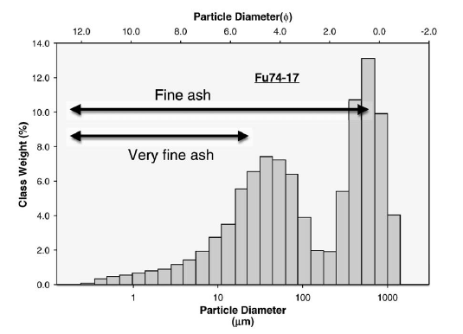

**Gambar 2. 1.** Distribusi ukuran partikel abu vulkanis dari gunung Fuego (Rose and Durant, 2009b)

Distribusi ukuran partikel-paretikel abu vulkanis bisanya tidak berurutan dan tidak mengikuti distrbusi *log-normal*. Distribusi ukuran partikel abu vulkanis biasanya *polymodal* atau memiliki dua puncak pada kurva distribusinya (Wohletz, Sheridan and Brown, 1989).Abu vulkanis yang dihasilkan oleh erupsi gunung Fuego terdiri dari 64% *fine-ash* dan 4% *very fine ash*. *Fine-ash* berukuran antara 31 μm sampai dengan 62 μm. Sedangkan *very fine ash* berukuran antara 8 μm sampai dengan 31 μm (Rose and Durant, 2009a).

### Kinematika Fluida

#### Medan Kecepatan Fluida

Molekul-molekul fluida bergerak dari satu titik di dalam suatu ruang ke titik lain sebagai fungsi waktu. Fluida-fluida terdiri partikel-partikelnya yang berinteraksi satu sama lain dan juga berinteraksi dengan lingkungannya. Aliran fluida dapat dideskripsikan sebagai Gerakan partikel-partikel fluida. Gerakan ini dideskripsikan sebagai kecepatan dan percepatan.

Partikel-partikel fluida yang sangat kecil diasumsikan penuh sesak dan kontinu di dalam suatu ruang. Sehingga, dalam waktu yang bersamaan, parameter-parameternya, seperti kerapatan, tekanan, kecepatan, percepatan dapat dituliskan sebagai fungsi ruang. Representasi parameter-parameter fluida sebagai fungsi ruang disebut juga dengan representasi medan aliran. Representasinya berbeda-beda pada waktu yang berbeda-beda pula. Oleh karena itu, untuk mendeskripsikan aliran fluida, parameter-parameternya harus ditentukan sebagai fungsi ruang dan waktu (Munson *et al.*, 1990).

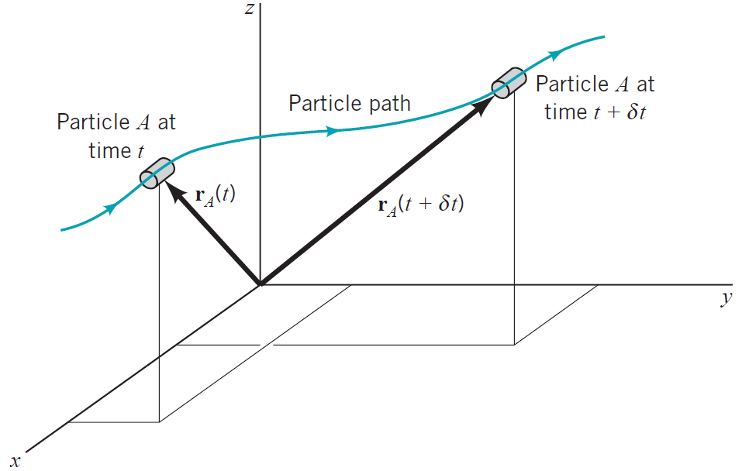

**Gambar 2. 2.** Vektor Posisi Partikel (Munson *et al.*, 1990)

Seperti yang dilustrasikan dalam Gambar 2.2, posisi partikel dituliskan sebagai vektor posisi yang merupakan fungsi waktu (jika pertikelnya bergerak). Perubahan posisi partikel terhadap selang waktu tertentu disebut juga sebagai kecepatan partikel. Kecepatan partikel dapat ditulis dalam persamaan berikut ini:

(2. 1)

Dengan menuliskan kecepatan untuk semua partikel-partikelnya, dapat diperoleh medan vektor kecepatan dalam persamaan berikut ini:

(2. 2)

#### Deskripsi Eulerian dan Deskripsi Lagrangian Aliran

Secara umum terdapat dua pendekatan dalam menganalisis masalah-masalah yang berkaitan dengan mekanika fluida. Metode yang pertama disebut dengan metode *Eulerian*. Metode yang kedua disebut dengan metode *Lagrangian.*

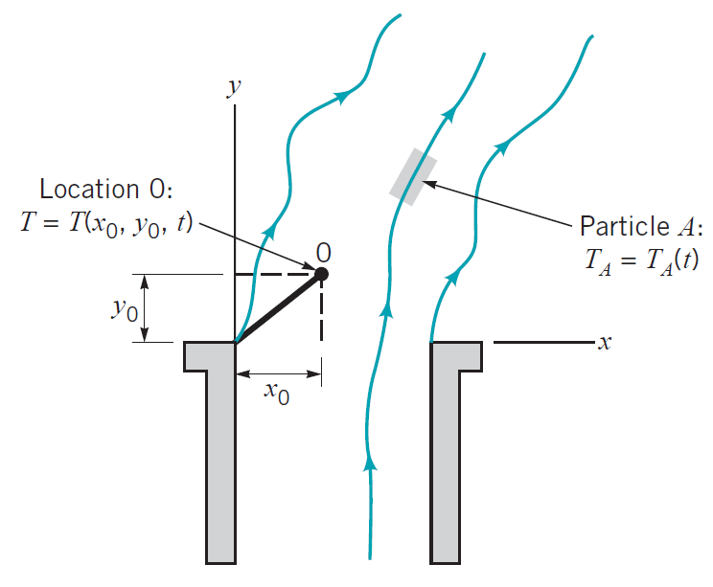

**Gambar 2. 3.** Deskripsi Eulerian dan deskripsi Lagrangian temperatur fluida yang bergerak (Munson *et al.*, 1990)

Perbedaan antara metode Eulerian dan metode Lagrangian untuk menganalisis masalah-masalah aliran fluida dapat dilihat pada Gambar 2.2, contohnya yaitu pelepasan asap dari cerobong asap. Dalam metode Eulerian, pada titik O dipasang alat pengukur temperatur dan temperature dicatat sebagai fungsi waktu. Pada waktu yang berbeda-beda, partikel-partikel fluida melewati alat pengukur temperatur yang terpasang stasioner sehingga diperoleh temperatur, pada lokasi tersebut (, , dan ) sebagai fungsi waktu yaitu dalam persamaan berikut ini:

(2. 3)

Penggunaan alat-alat pengukur temperatur yang sangat banyak pada lokasi-lokasi yang berbeda-beda dapat menghasilkan medan temperatur, dalam persamaan berikut ini:

(2. 4)

Temperatur partikel-partikel dalam fungsi waktu tidak akan diketahui sampai lokasi partikelnya telah diketahui sebagai fungsi waktu.

Dalam metode Lagrangian, alat pengukur temperatur tertambatkan pada partikel fluida (partikel ) dan temperature partikel direkam pada setiap pergerakannya. Sehingga diperoleh temperature partikel sebagai fungsi waktu, dalam persamaan berikut ini:

(2. 5)

Penggunaan alat pengukur temperatur yang banyak pada setiap partikel-partikel fluida dapat menghasilkan temperature partikel-partikel sebagai fungsi waktu. Temperaturnya tidak akan diketahui sebagai fungsi posisi sampai lokasi partikelnya telah diketahui sebagai fungsi waktu. Jika informasi dalam bentuk Eulerian tersedia, maka akan didapatkan informasi dalam bentuk Lagangian, begitu pun sebaliknya (Munson *et al.*, 1990).

#### Metode Lagrangian

Polutan terdispersi di atmosfer sebagai fungsi ruang dan waktu akibat peristiwa adveksi dan difusi. Konsentrasi polutan dan perubahan posisinya adalah hal yang penting untuk dipelajari untuk menanggulangi akibat yang dihasilkan oleh polutan ini (Sunarko et al, 2016).

*Lagrangian Particle Dispersion Method* (LPDM) atau dispersi partikel Lagrangian diasumsikan oleh partikel-partikel yang berada di medan aliran fluida. Partikel-partikel ini bergerak mengikuti persamaan 2.6. Pada metode Lagrangian, partikel-partikelnya bergerak secara acak (Ermak, Nasstrom and Taylor, 1995). Pada koordinat kartesius, perpindahan partikel-parikel Lagrangian dapat dituliskan dengan persamaan-persamaan diferensial berikut ini:

(2. 6)

(2. 7)

(2. 8)

Dimana parameter , , adalah vektor-vektor kecepatan angin pada arah , , . Parameter , , adalah koefisien-koefisien difusi pada arah , , . Parameter adalah koefisien difusi *eddy* dan adalah angka-angka acak Gaussian dengan rata-rata dan standar deviasi . Turbulensi horizontal pada arah dan diasumsikan homogen.

Perpindahan partikel dapat diketahui dengan cara mengintegrasikan persamaan 2.6, 2.7, dan persamaan 2.8. Sehingga perpindahan partikel ke- setelah selang waktu pada koordinat kartesius dapat dihitung dengan persamaan-persamaan berikut ini:

(2. 9)

(2. 10)

(2. 11)

Dimana r adalah angka acak yang berkisar antara 0 sampai dangan 1 dan dapat diperoleh dari persamaan berikut ini:

(2. 12)

(2. 13)

(2. 14)

### Metode Puff Lagrangian

Metode *Puff Lagrangian* adalah metode yang dikembangkan untuk mensimulasikan perilaku awan abu vulkanis muda. Awalnya, metode ini telah dikembangkan menjadi perangkat lunak dengan variabel-variabel yang telah diinisialisasikan secara *default* dan juga meminta *input* dari penggunanya. Perangkat lunak ini digunakan untuk situasi tanggap darurat ketika terjadi erupsi gunung api. Dalam penggunaanya, perangkat lunak ini membutuhkan data-data perkiraan kecepatan angin dan arah anginnya untuk memprediksi gerakan awan abu vulkanis (Searcy, Dean and Stringer, 1998).

Metode PUFF Lagarangian dikembangkan oleh Tanaka (1992; 1994) dan dilaporkan secara detail oleh Searcy et al. (2016). Metode *Puff Lagrangian* ini menggunakan metode Lagrangian 3D dari mekanika fluida. Partikel-partikel abu vulkanis digerakkan oleh angin dan mengalami turbulensi di dalam ruang tiga dimensi. Di dalam kerangka kerja Lagrangian, perpindahan materi adalah berupa gerakan partikel-partikel fluida yang acak atau stokastik. Gerakan partikel-partikelnya dihasilkan oleh variabel-variabel acak yang cukup banyak, dimana merepresentasikan vektor-vektor posisi dari partikel terhadap koordinat pusatnya yaitu berupa titik koordinat dari gunung api yang sedang mengalami erupsi. Gaya gravitasi dan hukun Stokes juga mempengaruhi gerak jatuhnya abu vulkanis.

Dengan selang waktu , formulasi Lagrangian dapat ditulis dalam persamaan berikut ini:

(2. 15)

Dimana adalah vektor posisi partikel ke- pada waktu , adalah kecepatan angin lokal untuk menggerakkan partikel-partikel abu vulkanis. adalah vektor difusi turbulen yang memuat kecepatan-kecepatan difusi yang dihasilkan oleh angka acak Gaussian, dan adalah kecepatan jatuh akibat gaya gravitasi bumi dengan kecepatan terminal yang diperkirakan dengan menggunakan Hukum Stokes. Difusi bergantung pada arah gerak partikel-partikelnya, dan pengendapan karena gaya gravitasi bergantung pada ukuran-ukuran partikel-partikelnya (Hiroshi L. Tanaka and Masato Iguchi, 2016).

##### Ukuran Diameter Abu Vulkanis

Partikel-partikel abu diasumsikan berbentuk bulat dengan jari-jari yang bervariasi. Perbedaan ukuran partikel-partikel ini berpengaruh terhadap pergerakannya di udara. Semakin besar ukuran partikel maka rentang waktu hidupnya di udara semakin kecil. Penetapan jari-jari seluruh partikel ditentukan dengan distribusi *log-normal* dengan rata-rata dan standar deviasi tertentu (Tanaka & Iguchi, 2016).

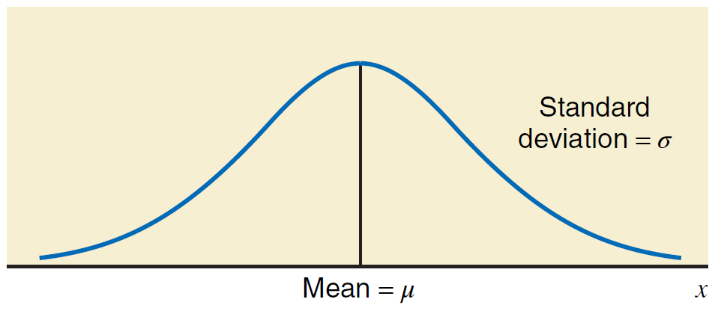

**Gambar 2. 4.** Distribusi normal dengan rata-rata dan standar deviasi (Prem, 2016)

Distribusi normal atau kurva normal adalah kurva (simetris) yang berbentuk seperti lonceng yang diperlihatkan pada Gambar 2.4. dengan rata-rata dan standar deviasi . Variabel x secara acak dan kontinu memiliki distribusi normal yang disebut sebagai variabel acak. Tidak semua kurva yang berbentuk lonceng dapat disebut sebagai distribusi normal. Hanya kurva-kurva tertentu yang bisa disebut sebagai distribusi normal (Prem, 2016).

Menurut Peterson and Dean, ukuran rata-rata jari-jari partikel yang sesuai berada di rentang m. Standar deviasinya berada pada rentang 1-2 (Peterson & Dean, 2003). Dengan menggunakan distrubusi normal, partikel-partikel abu vulkanis diasumsikan memiliki ukuran diameter d rata-rata m dengan standar deviasi m (Scollo *et al.*, 2011).

##### Vektor Posisi Abu Vulkanis

Vektor posisi awal abu vulkanis berada di sekitar kawah gunung api (Hiroshi L. Tanaka and Masato Iguchi, 2016). Dengan informasi ketinggian abu diperoleh dengan pengamatan satelit, vektor posisi dapat ditulis sebagi berikut ini:

(2. 16)

##### Kelajuan Angin Lokal

Data medan angin dapat diperoleh dari *National Center for Environmental Prediction-Global Forecast System* (NCEP-GFS) (Abdillah and Hadi, 2014). Data medan angin juga dapat diperoleh dari *Japan Meteorology Agency* (JMA) yang menyediakan data *Grid Point Value* (GPV) (Hiroshi L. Tanaka and Masato Iguchi, 2016).Medan angin dapat ditulis dalam persamaan berikut ini:

(2. 17)

Dimana adalah kecepatan angin pada pada sumbu , adalah kecepatan angin pada sumbu , dan adalah kecepatan angin pada sumbu . Tabel 2.1 adalah tabel spesifikasi data NCEP-GFS dimana data yang digunakan adalah data kecepatan anginnya.

**Tabel 2.1.** Tabel spesifikasi data NCEP-GFS



##### Vektor Dispersi Turbulen

Metode PUFF menggunakan pendekatan stokastik. Dengan menggunakan metode Lagrangian, partikel-partikel fluida diasumsikan bergerak secara acak. Dispersi turbulen , dipengaruhi oleh angka-angka acak Gaussian dengan rata-rata dan standar deviasi yang terkait dengan kecepatan difusi. Dimana adalah standar deviasi pada komponen horizontal dan adalah standar deviasi pada komponen vertikal (Searcy, Dean and Stringer, 1998). Dari persamaan 2.12, 2.13, dan 2.14, gerakan partikel akibat dispersi turbulen dapat dituliskan dalam persamaan-persamaan berikut ini:

(2. 18)

(2. 19)

(2. 20)

Dimana standar deviasi dan dapat diperoleh menggunakan persamaan 2.12, 2.13 dan 2.14. Koefisien difusi dipilih secara empiris dan bergantung pada vektor kecepatan angin dan ukuran partikel-partikelnya. Koefisien difusi berkisar antara m2s-1 sampai dengan m2s-1.

##### Kecepatan Jatuh

Kecepatan benda yang jatuh pada suatu medium disebut sebagai kecepatan terminal, . Artinya jika suatu benda bergerak dengan kecepatan terminalnya, percepatannya mendekati nol dan kecepatan geraknya tergantung pada massanya (Khvorostyanov *et al.*, 2014). Stokes menyatakan bahwa Gaya *drag*, benda yang berbentuk bulat dengan jari-jari jatuh dengan kecepatan di dalam cairan atau di udara dengan viskositas (Landau and Lifshitz, 1960). Gaya drag diformulasikan dalam persamaan berikut ini:

(2. 21)

Gerak jatuhnya benda dengan massa jenis ditentukan oleh kesetimbangan gaya-gayanya akibat gaya gravitasi dan gaya *drag* . Kesetimbangan tersebut dapat dituliskan dalam persamaan berikut ini:

(2. 22)

Dengan membagi kedua ruas dengan variabel , maka persamaan di atas dapat ditulis dalam persamaan berikut ini:

, dimana (2. 23)

Dimana parameter adalah waktu untuk kecepatan relaksasi, yaitu waktu yang dibutuhkan oleh benda sesaat setelah benda mulai jatuh hingga mencapai kecepatan terminalnya. Pada kondisi , kecepatan terminal Stokes untuk benda yang berbentuk bulat dapat ditulis dalam persamaan berikut ini:

(2. 24)

Dimana adalah parameter Stokes. Parameter Stokes dapat ditulis dalam persamaan berikut ini:

, dengan (2. 25)

Dimana adalah massa jenis fluida. Hasil kalkulasi pada kondisi standar memberikan nilai cm-1 s-1. Solusi umum untuk persamaan 2.24 dapat ditulis dalam persamaan berikut ini:

(2. 26)

Pada saat , , sehingga hasil substitusi persamaan 2.16. ke dalam persaamaan 2.13. pada saat menghasilkan , sehingga merupakan gerak jatuh bebas pada saat dan gaya *drag* pada medium yang *viscous* dapat diabaikan. Efek dari gaya drag pada medium yang *viscous ­*akan berlaku pada saat dan kecepatan jatuh merupakan kecepatan terminal Stokes pada saat itu.

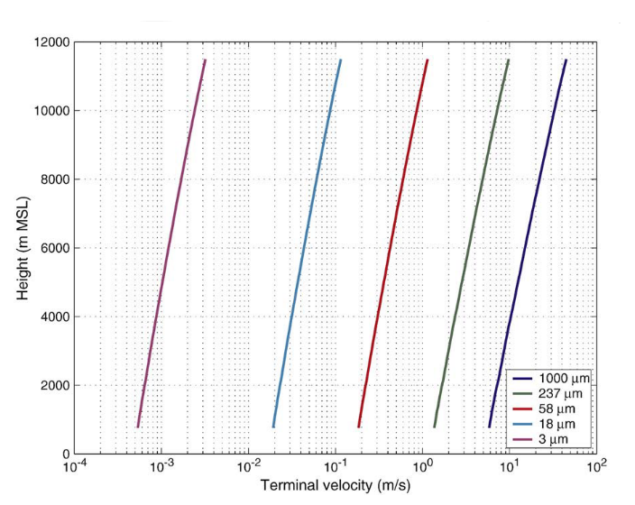

**Gambar 2. 5.** Kecepatan terminal partikel-partikel di atmosfer bumi terhadap ukuran partikel-partikelnya (Rose and Durant, 2009a).

# BAB III

**METODOLOGI PENELITIAN**

###### Tujuan Operasional

Penelitian ini bertujuan mensimulasikan sebaran abu vulkanis dengan menggunakan metode *Puff Lagrangian*.

###### Tempat dan Waktu Penelitian

Penelitian dilaksanakan di Laboratorium Komputasi dan Instrumentasi Fisika Universitas Negeri Jakarta. Penelitian mulai dilakukan pada bulan Januari 2020 sampai dengan Agustus 2020.

###### Metode Penelitian

Metode penelitian yang digunakan dalam penelitian ini adalah simulasi dengna menggunakan bahasa pemrograman. Penelitian ini memodelkan sebaran abu vulkanis dengan metode PUFF Langrangian. Hasil simulasi tersebut akan dibandingkan dengan hasil pengamatan citra satelit.

###### Alat dan Bahan Penelitian

Alat dan bahan yang digunakan dalam penelitian adalah sebagai berikut:

* + - 1. Komputer dengan *proccessor* Intel i3 7th *Gen*eration dan *Random Access Memory* (RAM) 4 GB.
      2. Sistem Operasi Windows 10 Home.
      3. Bahasa Pemrograman Python 3.7 atau MATLAB r2018b.
      4. Data metorologi yang dapat diperoleh dari *National Center for Environmental Prediction-Global Forecast System* (NCEP-GFS).
      5. Laporan informasi meteorologi untuk aktivitas gunung api, Stasiun BMKG.
      6. Laporan informasi kebencanaan gunung api, Pusat Vulkanologi dan Mitigasi Bencana Geologi.

###### Prosedur Penelitian

1. Melakukan studi kasus erupsi gunung Tangkuban Perahu pada tanggal 26 Juli 2019, pukul 10.04 UTC atau 17.04 WIB.
2. Mempersiapan alat dan bahan dan studi literatur tentang informasi peristiwa gunung api di Indonesia.
3. Mengkonversi data NCEP-GFS menjadi data medan angin dengan selang waktu setiap lima menit.
4. Menginisiasi posisi partikel dengan persamaan 2.6 berdasarkan letak Gunung Tangkuban Perahu secara astronomis yaitu pada titik koordinat 646’ lintang selatan dan 10736’ bujur timur.
5. Menginisiasi 5000 jumlah partikel dengan distribusi ukuran partikelnya-partikelnya pada koordinat tersebut untuk disimulasikan. Kemudian setiap selang waktu 5 menit, setiap partikel diiterasi dengan langakah-langkah sebagai berikut ini:
   1. Memasukkan data medan angin ke dalam program simulasi.
   2. Menghitung perubahan vektor posisi partikel berdasarkan data medan angin.
   3. Menghitung perubahan vektor posisi akibat vektor difusi turbulen.
   4. Menghitung perubahan vektor posisi partikel akibat gravitasi bumi dan Hukum Stokes.
   5. Mengulang langkah 5a sampai dengan langkah 5c untuk setiap partikel hingga 5000 partikel.
   6. Memperbarui posisi partikel pada waktu .
6. Menyimpan hasil iterasi dalam beberapa file sebagai fungsi waktu.
7. Memetakan hasil iterasi pada peta 2D yang memuat garis lintang, garis bujur dan ketinggian partikel di atmosfer.
8. Menyimpan hasil pemetaan dalam beberapa file sebagai fungsi waktu.
9. Membandingkan Hasil simulasi dengan hasil BMKG yang berkaitan dengan erupsi gunung Tangkuban Perahu yang terjadi pada tanggal 26 Juli 2019, pukul 10.04 UTC atau 17.04 WIB.

###### Diagram Alir Penelitian



**Gambar 3. 1.** Diagram Alir Penelitian I.



**Gambar 3. 2.** Diagram Alir Penelitian II.



**Gambar 3. 3.** Diagram Alir Penelitian III.

# BAB IV

**HASIL DAN PEMBAHASAN**

Simulasi sebaran abu vulkanis menggunakan data NCEP-GFS. Data yang digunakan adalah data kecepatan angin dan arah angin. Data yang bersifat diskret diinterpolasi linear sehingga didapatakan medan angin yang kontinu. Data medan angin ) yang bersifat kontinu ini dapat digunakan untuk mensimulasikan sebaran abu vulkanis.

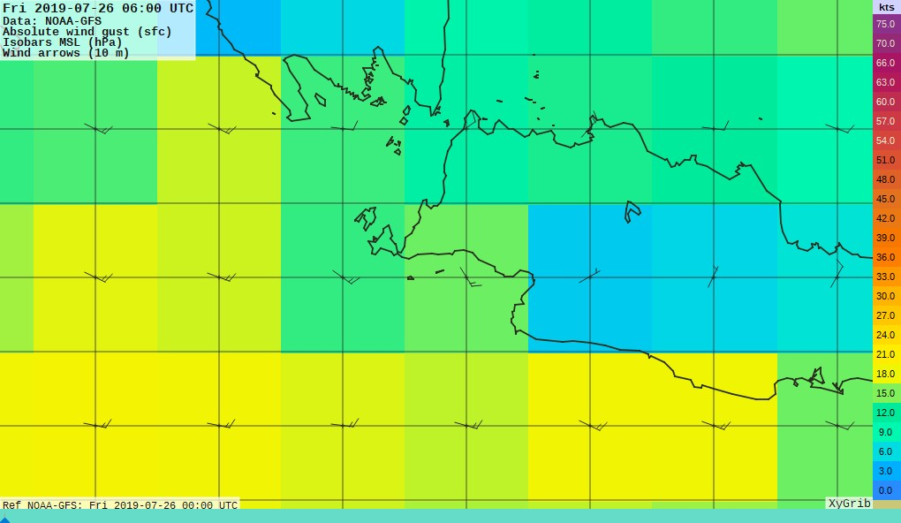

**Gambar 4.1.** Medan Angin pada waktu 06:00 UTC atau 13:00 WIB

Gambar 4.1 menunjukkan contoh prediksi medan angin yang bersifat diskret pada tanggal 26 Juli 2019 pukul 06:00 UTC atau 13:00 WIB yang divisualisasikan dengan aplikasi xygrib. Gambar tersebut menunjukkan angin yang bergerak dari timur ke barat. Karena antara Bulan April hingga Bulan Oktober, posisi semu matahari sedang berada di belahan bumi bagian utara, maka Indonesia sedang mengalami angin Muson Timur dimana angin bergerak dari Benua Australia yang lebih dingin ke arah Benua Asia yang lebih hangat.

Ketika terjadi erupsi Gunung Tengkuban Perahu pada tanggal 27 juli 2019 sekitar pukul 15.48 WIB, abu ulkanisnya diprediksi mengarah ke arah barat dengan kecepatan sekitar 10 knot. Hal ini disebabkan arah angin di sekitar Gunung Tangkuban Perahu pada saat itu bergerak ke arah barat daya.

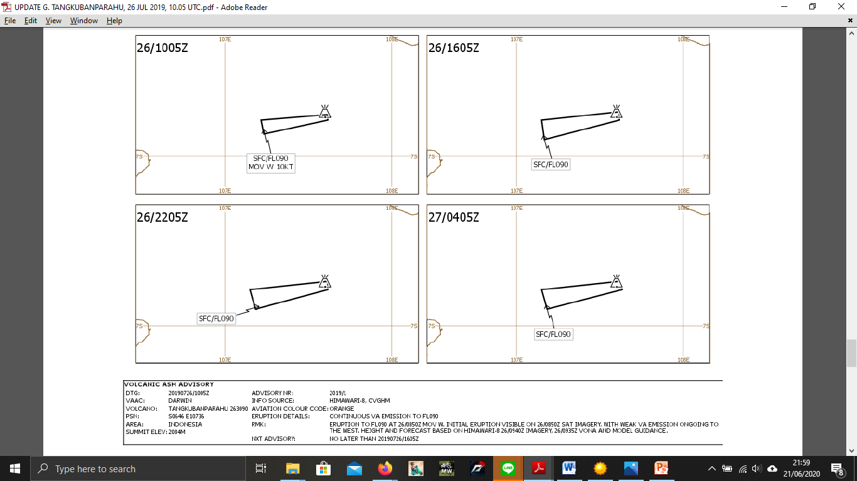

**Gambar 4. 2.** laporan informasi meteorologi untuk aktivitas Gunung Tangkuban Perahu dengan kode 26/1005Z ( 26 juli 2019 pukul 10.05 UTC/17.05 WIB) pada FL090, (ketinggian terbang 9000/2743.2 meter di atas permukaan laut), MOV W 1OKT (bergerak ke arah barat pada kecepatan angit sekitar 10 knot).

Gambar 4.2. merupakan hasil prediksi sebaran abu vulkanis Gunung Tangkuban Perahu yang dibuat oleh BMKG pada *Flight Level* (FL) 9000 kaki atau sekitar 2743.2 meter di atas permukaan laut. Laporan tersebut dapat diunduh di situs <http://aviation.bmkg.go.id/web/va.php?c=VA&pn=0>. BMKG memprediksikan abu vulkanis pada waktu sekitar +1 jam 45 menit yang bergerak ke arah barat pada kecepatan angin sekitar 10 knot. *Aviation colour code* menunjukkan warna oranye yang membuat pesawat harus berhati-hati jika lewat di sekitar Gunung Tangkuban Perahu, pesawat masih boleh melawati area di sekitar gunung Tangkuban Perahu karena abunya belum membahayakan penerbangan. Namun jika *Aviation Colour Code* menunjukkan warna merah maka pesawat tidak boleh melawati area ini karena abunya dapat membahayakan penerbangan. Aviation colour code di sekitar gunung api-gunugng api di Indonesai dapat dilihat di situs <https://magma.vsi.esdm.go.id/vona/>.

Laporan BMKG tersebut dibuat berdasarkan citra satelit HIMAWARI-8 dimana abu vulkanik mulai terdeteksi sekitar pukul 08.50 UTC/15.50 WIB hingga sekitar pukul 09.35 UTC/16,35 WIB. Citra satellite tersebut diolah oleh VAAC Darwin, Australia.

Gambar 4.1 dan 4.2 menunjukkan adanya korelasi antara medan angin dan arah sebaran abu vulkanis. Hal ini menunjukkan bahwa prediksi medan angin (terdiri dari arah angin dan kecepatan angin) yang dibuat oleh NCEP-GFS dapat digunakan untuk mensimulasikan sebaran abu vulkanis.

Hasil simulasi dan laporan BMKG sama-sama dihitung luas area dan titik beratnya. Luas area dibandingkan sehingga didapatkan *area ratio* (perbandingan area) . Posisi titik berat abu dan posisi Gunung Tangkuban Perahu dapat digunakan untuk menentukan arah sebaran abu vulkanis. Arah sebaran abu vulkanis hasil simulasi dibandingkan dengan hasil BMKG sehingga didapatkan simpangan sudut . Perbandingan area dan simpangan sudut digunakan untuk memperhitungkan apakah hasil simulasi sesuai dengan laporan BMKG.

4. 1

4. 2

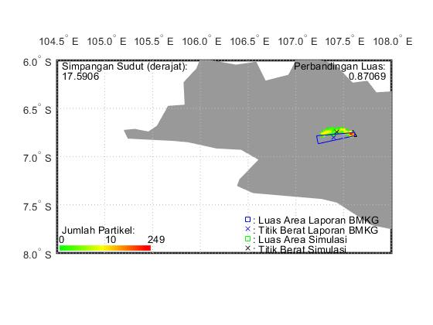

**Gambar 4.3.** Plot berdasarkan konsentrasi abu vulkanis pada waktu +1 jam 45 menit dengan menit, , dan .

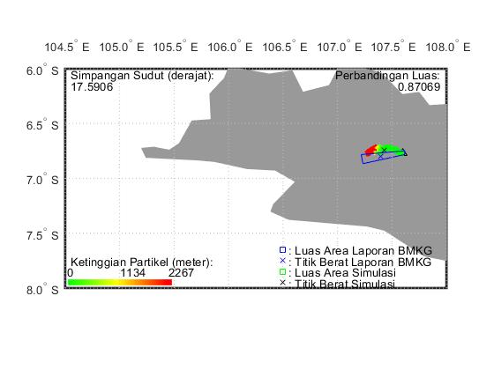

**Gambar 4. 4.** Plot berdasarkan ketinggian abu vulkanis pada waktu +1 jam 45 menit dengan menit, , dan .

Gambar 4.3 dan gambar 4.4 merupakan hasil simulasi dengan selang waktu menit dan koefisien difusi . Pada gambar tersebut menunjukkan simpangan sudut (artinya bergeser ke utara dari hasil yang diharapkan) dengan perbandingan luas . simulasi tersebut didapatkan dengan menggunakan data medan angin 06:00 UTC dan 12:UTC dengan ketinggian 760 m, 1460 m dan 3000 meter yang diinterpoloasikan dengan interpolasi linear. Sehingga kecepatan angin dan arah anginnya berubah seiring dengan perubahan waktu dan perubahan posisi partikel abu vulkanis yang disimulasikan. Hasil simulasi pada gambar 4.3 dsn Gambar 4.4 belum diberi faktor koreksi sehingga keakuratannya masih jauh dari yang diharapkan karena yang belum mendekati dan *AR* yang belum mendekati angka 1.

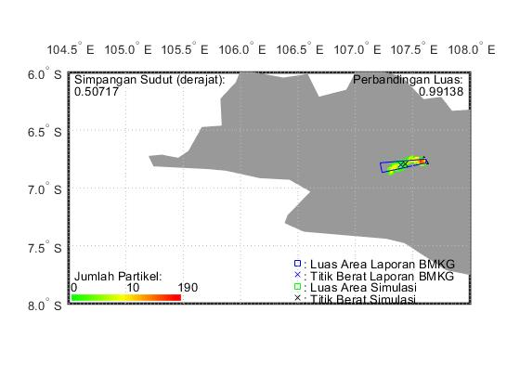

**Gambar 4.5.** (a) Plot berdasarkan konsentrasi abu vulkanis pada waktu +1 jam 45 menit dengan menit, , faktor koreksi , dan .

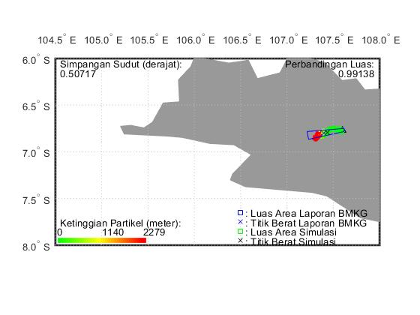

**Gambar 4.6.** Plot berdasarkan konsentrasi abu vulkanis pada waktu +1 jam 45 menit dengan menit, , faktor koreksi , dan .

Gambar 4.5 dan Gambar 4.6 merupakan hasil simulasi dengan selang waktu menit, koefisien difusi dan faktor koreksi (artinya medan angin hasil prediksi NCEP-GFS digeser sebesar utara ke selatan atau dari timur ke barat dari arah angin yang seharusnya). Hasilnya, Pada gambar tersebut menunjukkan simpangan sudut dengan *area ratio* (perbandingan luas) . Hasil ini merupakan hasil simulasi yang diharapkan karena yang mendekati dan *AR* yang mendekati angka 1. Hal ini menunjukkan bahwa hasil prediksi NCEP-GFS dapat digunakan untuk mensimulasikan sebaran abu vulkanis dengan factor koreksi sebesar .

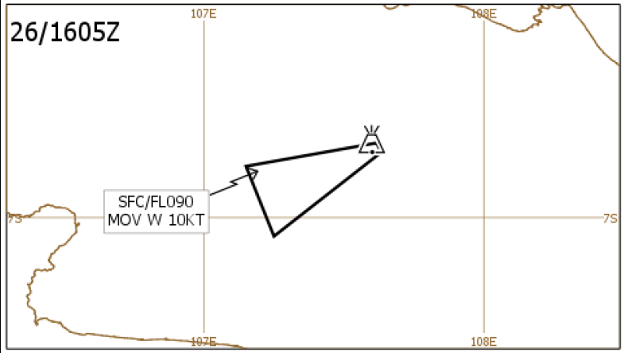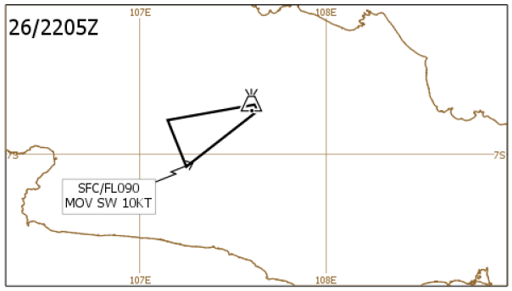

a b

**Gambar 4.7.** (a)laporan informasi meteorologi untuk aktivitas Gunung Tangkuban Perahu dengan kode 26/1605Z (26 juli 2019 pukul 23.05 UTC/17.05 WIB) dan (b) laporan informasi meteorologi untuk aktivitas Gunung Tangkuban Perahu dengan kode 26/2205Z ( 26 juli 2019 pukul 22.05 UTC/05.05 WIB)

Gambar 4.7. merupakan hasil prediksi sebaran abu vulkanis Gunung Tangkuban Perahu yang dibuat oleh BMKG pada Flight Level (FL) 9000 kaki atau sekitar 2743.2 meter di atas permukaan laut. Gambar tersebut digunakan untuk membandingkan hasil simulasi pada waktu +7 jam 45 menit dan +13 jam 45 menit. Gambar tersebut merupakan hasil prediksi juga berdasarkan hasil pengolahan citra satelit pada Gambar 4.2.

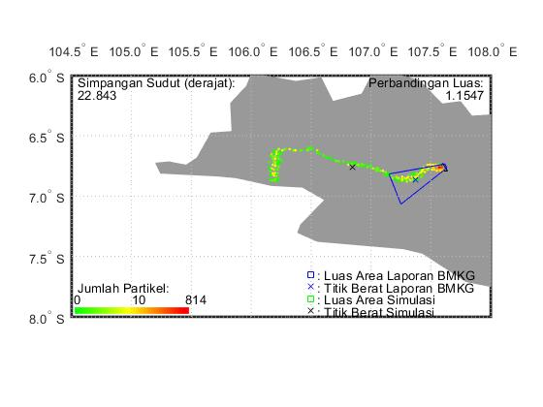

**Gambar 4. 8.** Plot berdasarkan konsentrasi abu vulkanis pada waktu +7 jam 45 menit dengan menit, dengan faktor koreksi .

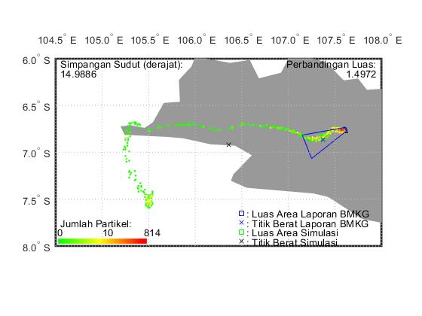

**Gambar 4. 9.** Plot berdasarkan konsentrasi abu vulkanis pada waktu +13 jam 45 menit dengan menit, dengan faktor koreksi .

Gambar 4.4 dan gambar 4.5 merupakan hasil semulasi jika simulasi dilanjutkan hingga +13 jam 45 menit. Hasil tersebut didapatkan karena *very fine ash* diprediksikan dapat berada di atmosfer lebih dari 10 jam (Rose and Durant, 2009a). Hasil tersebut masih jauh dari hasil yang diharapkan karena yang tidak mendekati dan perbandingan luas *AR* yang tidak mendekati angka 1. Pada waktu +7 jam 45 menit didapatkan simpangan sudut dan perbandinag luas . Lalu, pada waktu +13 jam 45 menit didapatkan simpangan sudut dan perbandinag luas .

**Tabel 4.1.** Hubungan antara koefisien difusi dan faktor koreksi dengan simpangan sudut dan perbandingan luas .



Untuk mendapatkan hasil yang sesuai dengan laporan BMKG, selain mengubah-ubah Koefisien difusi , faktor koreksi juga perlu ditambahkan ke perhitungan agar hasilnya sesuai. Tabel 4.1. menunjukkan hubungan antara koefisien difusi dan faktor koreksi dengan simpangan sudut dan perbandingan luas . Simulasi dimulai dari dan faktor koreksi sampai dengan dan faktor koreksi . Dari beberapa kali pengulangan dengan mengganti koefisien difusi dan faktor koreksinya didapatkan hasil yang optimum pada dan faktor koreksi . Hasil ini merupakan hasil yang diharapkan karena hasilnya mendekati laporan BMKG pada gambar 4.2.

Meskipun hasil simulasi pada waktu lebih dari 7 jam yang dihasilkan masih jauh dari laporan BMKG, hasil simulasi ini dapat digunakan untuk peringatan dini pada penerbangan komersil. Hasil simulasi dan Hasil BMKG sama-sama menunjukkan abu vulkanis yang mengarah ke barat. Sebagai peringatan dini dari bahaya abu vulkanis yang dapat merusak mesin pesawat, pada waktu-waktu tersebut pesawat dapat diperingatkan agar tidak melewati sebelah barat Gunung Tangkuban Perahu.

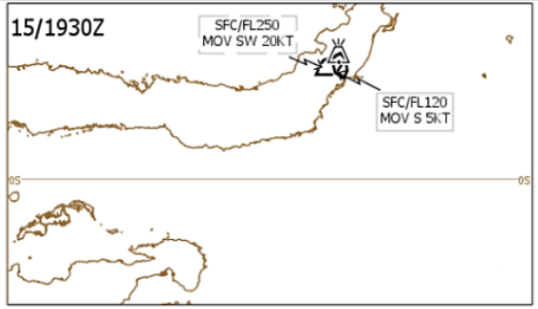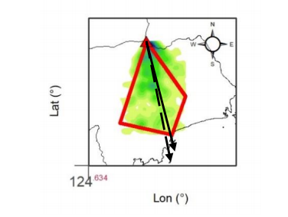

a b

**Gambar 4.10.** (a) laporan BMKG 15/19.30 UTC pada FL120. (b) Luas area, Plot shaded adalah hasil model. Plot kontur merah adalah hasil monitor. Selisih sudut, Garis putus-putus adalah arah sebaran model. Garis panah adalah arah sebaran monitor (Tangguh S., 2020).

Gambar 4.10 merupakan hasil laporan BMKG pada sebaran abu vulkanis Gunung Soputan pada tanggal 16 Desember 2018 pukul 01.00 WITA (15 Desember, 17.00 UTC) dengan ketinggian abu mencapai 28.000 ft. Pada citra satelit terdeteksi abu pada FL 120 langsung mengarah selatan dan cenderung tenggara. Hal ini juga ditunjukkan pada hasil simulasi. Pada waktu dan level ketinggian ini didapat nilai perbandingan luas (𝐴𝑅) sebesar 1,05 dan penyimpangan sudut (𝛼) sebesar 2,5°. Untuk perbandingan luas hasil cukup baik karena mendekati nilai 1. Sehingga akurasi luasan yang didapat sebesar 95% dibandingkan dengan sebaran yang terdeteksi satelit (Tangguh S., 2020)

Hasil simulasi pada Gambar 4.10 dijadikan acuan utama untuk penelitian ini. Jika metode *Puff Lagrangian* ini dapat digunakan untuk mensimulasikan sebaran abu vulkanis Gunung Soputan, maka metode ini juga dapat digunakan untuk mensimulasikan sebaran abu vulkanis Gunung Tangkuban Perahu. Agar metode ini dapat digunakan maka simpangan sudut harus mendekati dan perbandingan area harus mendekati angka 1. Jika kriteria tersebut terpenuhi setiap mensimulasikan sebaran abu vulkanis gunung berapi berdasarkan laporan BMKG, maka metode ini dapat digunakan untuk mensimulasikan sebaran abu dari gunung berapi lainnya.

# BAB V

**KESIMPULAN DAN SARAN**

## Kesimpulan

1. Penggabungan metode PUFF dan Langrangian dapat digunakan untuk mensimulasikan sebaran abu vulkanis gunung Tangkuban Perahu pada waktu +1 jam 45 menit dengan selang waktu menit dengan faktor koreksi dan koefisien difusi dengan simpangan sudut sebesar dan Perbandingan Luas .
2. Metode ini belum bisa mensimulasikan sebaran abu pada waktu +7 jam 45 menit dan +13 jam 45 dengan faktor koreksi dan koefisien difusi dengan simpangan sudut sebesar dan Perbandingan Luas .

## Saran

Pada penelitian kali ini penulis kesulitan untuk mendapatkan laporan aktivitas kebencanaan vulkanis dari lembaga terkait, baik karena terbatasnya informasi ataupun akses yang terbatas. Laporan yang dimaksud berupa detail kronologi peristiwa tersebut hingga pengamatan satelitnya. Akses penuh untuk informasi seperti itu cukup penting untuk penelitian selanjutnya.

Sebelum melakukan simulasi, data medan angin yang diskret diubah dulu menjadi data medan angin yang kontinu dengan menggunakan interpolasi linear atau polynomial sehingga didapatkan hasil yang sesuai dengan laporan BMKG. Faktor koreksi dan koefisien difusi dapat diubah-ubah hingga didapatkan hasil yang sesuai.

# DAFTAR PUSTAKA

Abdillah, M. R. and Hadi, T. W. (2014) ‘Prediksi Sebaran Abu Vulkanik di Udara dengan Menggunakan Model PUFF Prediction of Airborne Volcanic Ash Dispersion’, *Iurjg*, 1(April), pp. 1–14.

Anthe, S., Pasau, G. and Tanauma, A. (2015) ‘Variasi Zona Lemah Struktur Internal Gunung Lokon Berdasarkan Studi Seismo-Vulkanik’, *Jurnal Ilmiah Sains*, 15(1), p. 27.

Barberi, F. *et al.* (1990) ‘Mapping the tephra fallout risk: An example from Vesuvius, Italy’, *Nature*, 344(6262), pp. 142–144.

Blong, R. J. (1984) *Volcanic Hazards. A Sourcebook on the Effects of Eruptions*. Orlando: Academic Press.

Bonadonna, C. and Houghton, B. F. (2005) ‘Total grain-size distribution and volume of tephra-fall deposits’, *Bulletin of Volcanology*, 67(5), pp. 441–456.

Casadevall, T. J. (1994) ‘The 1989-1990 eruption of Redoubt Volcano, Alaska: impacts on aircraft operations’, *Journal of Volcanology and Geothermal Research*, 62(1–4), pp. 301–316.

Cengel, Y. A. and Cimbala, J. M. (2018) *FLUID MECHANICS Fundamental and Applications*. 4th edn. Edited by M.-H. Education. New York.

Chai, T. *et al.* (2017) ‘Improving volcanic ash predictions with the HYSPLIT dispersion model by assimilating MODIS satellite retrievals’, *Atmospheric Chemistry and Physics*, pp. 2865–2879.

Draxler, R. and Hess, G. (1998) ‘An overview of the HYSPLIT_4 modeling system for trajectories, dispersion, and deposition’, *Australian meteorological magazine*, 47(4), pp. 295–308.

Ermak, D. L., Nasstrom, J. S. and Taylor, A. G. (1995) *Implementation of a Random Displacement Method ( RDM ) in the ADPIC Model Framework*.

Heffter, J. L. and Stunder, B. J. B. (1993) ‘Volcanic ash forecast transport and dispersion (VAFTAD) model’, *Weather & Forecasting*, pp. 533–541.

Hiroshi L. Tanaka and Masato Iguchi (2016) ‘Numerical Simulation of Volcanic Ash Plume Dispersal from Kuchinoerabujima on 29 May 2015’, *Journal of Natural Disaster Science*, 37(2), pp. 79–90.

ICAO (2016) *About ICAO*, *Icao*. Available at: https://www.icao.int/about-icao/Pages/default.aspx (Accessed: 23 October 2019).

Kaminski, E. and Jaupart, C. (1998) ‘The size distribution of pyroclasts and the fragmentation sequence in explosive volcanic eruptions’, *Journal of Geophysical Research: Solid Earth*, 103(B12), pp. 29759–29779.

Kharisma, S. *et al.* (2018) ‘Identification characteristic dispersion of Volcanic ash using PUFF model with weather radar on eruption of Mt. Rinjani August 2016’, *International Journal on Advanced Science, Engineering and Information Technology*, 8(2), pp. 463–468.

Khvorostyanov, V. I. *et al.* (2014) *Terminal Velocities of Drops and Crystals*, *Thermodynamics, Kinetics, and Microphysics of Clouds*.

Landau, L. D. and Lifshitz, E. M. (1960) *Fluid Mechanics*. 6th edn. CAmbridge: Addison-Wesley Publishing Co.

Moore, K. R. *et al.* (2002) ‘Monitoring of airborne particulate matter during the eruption of Soufrière Hills Volcano, Montserrat’, *Geological Society Memoir*, 21(1), pp. 557–566.

Munson, B. R. *et al.* (1990) ‘Fundamental of Fluid Mechanics’, p. 783.

Prem, S. M. (2016) *Introductory Statistics*. 9th edn. Edited by J. Brady et al. New Jersey.

Rose, W. I., Bluth, G. J. S. and Ernst, G. G. J. (2000) ‘Integrating retrievals of volcanic cloud characteristics from satellite remote sensors: A summary’, *Philosophical Transactions of the Royal Society A: Mathematical, Physical and Engineering Sciences*, 358(1770), pp. 1585–1606.

Rose, W. I. and Durant, A. J. (2009a) ‘Fine ash content of explosive eruptions’, *Journal of Volcanology and Geothermal Research*, pp. 32–39.

Rose, W. I. and Durant, A. J. (2009b) ‘Fine ash content of explosive eruptions’, *Journal of Volcanology and Geothermal Research*. Elsevier B.V., 186(1–2), pp. 32–39.

Rose, W. I., Riley, C. M. and Dartevelle, S. (2003) ‘Sizes and shapes of 10-Ma distal fall pyroclasts in the Ogallala Group, Nebraska’, *Journal of Geology*, 111(1), pp. 115–124.

Scollo, S. *et al.* (2011) ‘A statistical approach to evaluate the tephra deposit and ash concentration from PUFF model forecasts’, *Journal of Volcanology and Geothermal Research*, 200(3–4), pp. 129–142.

Searcy, C., Dean, K. and Stringer, W. (1998) ‘Puff: A high-resolution volcanic ash tracking model’, *Journal of Volcanology and Geothermal Research*, 80(1–2), pp. 1–16.

Siebert, L., Simkin, T. and Kimberly, P. (2010) *Volcanoes World*. Washington, D.C.

Sunarko and Zakisu’Ud (2016) ‘Lagrangian Particle Method for Local Scale Dispersion Modeling’, *Journal of Physics: Conference Series*, 739(1).

Tangguh Sudira. 2020. Metode Puff Lagrangian Untuk Pemodelan Sebaran Abu Vulkanis Gunung Soputan [skripsi]. Jakarta: Fakultas Matematika dan Ilmu Pengetahuan Alam. Universitas Negeri Jakarta.

Wohletz, K. H., Sheridan, M. F. and Brown, W. K. (1989) ‘Particle size distributions and the sequential fragmentation/transport theory applied to volcanic ash’, *Journal of Geophysical Research*, 94(B11).

Zhang, Z. and Chen, Q. (2007) ‘Comparison of the Eulerian and Lagrangian methods for predicting particle transport in enclosed spaces’, *Atmospheric Environment*. Pergamon, 41(25), pp. 5236–5248.

# DAFTAR LAMPIRAN

**Lampiran 1.** Data Medan Angin 26 Juli 2019, 06 UTC



Keterangan: kecepatan angina dalam knot, arah angin dalam derajat, ke arah selatan, ke arah barat, ke arah utara, dan ke arah timur.

**Lampiran 2.** Data Medan Angin 26 Juli 2019, 12 UTC



**Lampiran 3.** Data Medan Angin 26 Juli 2019, 18 UTC



**Lampiran 4.** Data Medan Angin 27 Juli 2019, 00 UTC



# RIWAYAT HIDUP

Penulis dilahirkan di Bantul, Daerah Istimewa Yogyakarta pada tanggal 21 Maret 1997 dari ayah Nur Fuad dan Ibu Tri Subiyati S.Sos., M.Si. Penulis adalah putra kedua dari dua bersaudara.

Tahun 2015 penulis lulus dari SMA Negeri 2 Cibinong dan pada tahun yang sama lulus seleksi masuk UNJ melalui jalur Seleksi Bersama Masuk Perguruan Tinggi Negeri (SBMPTN). Penulis memilih Program Studi Fisika, Fakultas Matematika dan Ilmu Pengetahuan Alam.

Selama mengikuti perkuliahan, penulis menjadi asisten laboratorium pemrograman komputer pada semester ganjil tahun 2017 dan asisten laboratorium fisika komputasi pada semester genap tahun 2018. Pada tahun yang sama pernah mengikuti Praktik Kerja Lapangan (PKL) di Pusat Database Badan Meteorologi Klimatologi dan Geofisika.